Código para Visualizar Histogramas de Canales de Color en una Imagen

Introducción
Este informe analiza un código Python que se utiliza para abrir una imagen y visualizar los histogramas de sus canales de color (rojo, verde y azul) por separado. El código utiliza las bibliotecas Pillow (PIL), NumPy y Matplotlib para realizar estas tareas.

Código Fuente

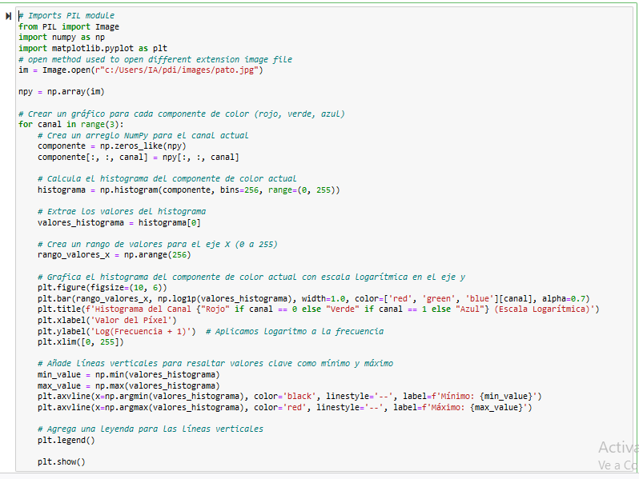
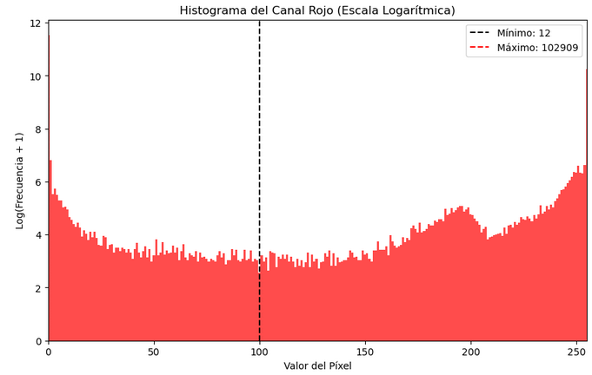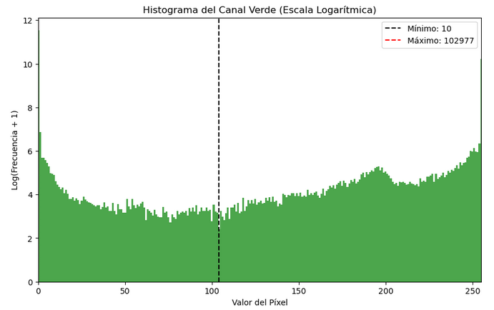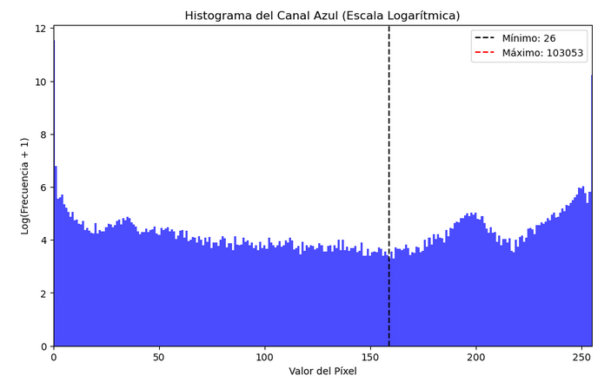

Análisis
El código realiza las siguientes acciones:
Abre una imagen llamada "pato.jpg" utilizando la biblioteca Pillow (PIL).
Convierte la imagen en un arreglo NumPy para su posterior procesamiento.
Itera a través de los canales de color (rojo, verde y azul) y realiza lo siguiente para cada canal:
Crea un arreglo NumPy llamado componente para almacenar el canal actual.
Calcula el histograma del canal utilizando la función np.histogram.
Extrae los valores del histograma y crea un rango de valores para el eje x.
Grafica el histograma del canal actual utilizando Matplotlib:
Aplica una escala logarítmica en el eje y para resaltar los valores bajos.
Configura el título del gráfico según el canal (rojo, verde o azul).
Etiqueta los ejes x e y adecuadamente.
Añade líneas verticales punteadas para resaltar los valores mínimo y máximo.
Agrega una leyenda para las líneas verticales.
Muestra cada gráfico de histograma por separado.

Mejoras Realizadas
Se aplicó una escala logarítmica en el eje y para mejorar la visibilidad de los valores bajos en los histogramas.

Se añadieron líneas verticales punteadas para resaltar los valores mínimo y máximo en cada histograma.

Se configuraron títulos y etiquetas de ejes informativos para cada gráfico.

Conclusiones
El código proporciona una herramienta útil para visualizar los histogramas de los canales de color en una imagen. Las mejoras realizadas en el código permiten una representación visual más efectiva de los datos, destacando los valores más bajos y resaltando los valores mínimo y máximo en cada canal de color. Esto facilita la identificación de tendencias y patrones en los componentes de color de una imagen.

